vademecum

06 58 16 695
Indice

Prefazione
Dove Siamo/Contatti/Apertura
Orario Specialisti

ANDROLOGIA
Dott. Giorgio Fattorini – Prof. Gino Bologna
ANGIOLOGIA e CHIRURGIA VASCOLARE
Dott.ssa Francesca Di Carlo
AURICOLOTERAPIA
Dott. Stefano Possenti
CARDIOLOGIA
Dott. Alessandro Russo – Dott.ssa Maria Teresa Gallo - Prof. Guido Laudani
CHIRURGIA PLASTICA
Dott. Stefano Campa
COSMETOLOGIA
Dott.ssa Rossella Di Iacovo
DIAGNOSI e TERAPIA del DOLORE CRONICO
Dott. Otello Poli
DERMATOLOGIA
Dott.ssa Anna Maria Mazzotta
ECOGRAFIA GENERALE
Medici Specialisti
EMATOLOGIA
Dott.ssa Laura Forte
ENDOCRINOLOGIA
Dott. Renato Pastore – Dott. Giorgio Fattorini
FISIATRIA
Dott.ssa Davide Saraceni
FISIOTERAPIA
Dott. Claude Zongo
GASTROENTEROLOGIA ed EPATOLOGIA
Dott. Valerio Giannelli
GERIATRIA
Dott. Maria Rosa Donato
GINECOLOGIA ed OSTETRICIA
Dott.ssa A. Molino – Dott.ssa F. Rossi – Dott.ssa A. Pace – Dott.ssa S. Nicoli – Dott.ssa I. Ruscito
LOGOPEDIA e NEURO-PSICOMOTRICITA’
Dott. Marcello Lucarelli
MEDICINA ESTETICA
Dott.ssa Anna Maria Mazzotta – Dott. Massimiliano Baccanelli – Dott. Bruno Volta
MEDICINA del SONNO
Dott. Otello Poli
MEDICINA dello SPORT
Dott. Bruno Volta
NEUROLOGIA
Dott.ssa Veronica Villani – Dott. Luca Prosperini – Dott.ssa Alessandra Scontrini – Dott. Otello Poli
NUTRIZIONE e NUTRIGENETICA
Dott.ssa M. Mucciarone – Dott.ssa F. Quattrone – Dott.ssa C. Mandolini - Dott.ssa A. Perilli
OCULISTICA
Dott.ssa Alessandra Nuvoloni
OMEOPATIA
Dott.ssa Morena Busdraghi
ORTOPEDIA
Dott. Marco Cianfanelli - Dott. Roberto Postacchini
OSTEOPATIA
Dott. Bruno Di Massimo
OTORINOLARINGOIATRIA
Prof. Alberto Eibenstein – Dott. Marino Leonardi
PEDIATRIA
Dott.ssa Vincenza Vecchio
PNEUMOLOGIA
Dott. Stefano Possenti
PODOLOGIA
Dott.ssa Martina Plateroti
PSICHIATRIA
Dott.ssa Elisa Ambrosi
PSICOLOGIA e PSICOTERAPIA
Dott.ssa Eleonora Natalini – Dott. Massimo A. Mancini – Dott.ssa Silvia Chirilli – Dott.ssa Marialaura Familiari
REUMATOLOGIA
Dott.ssa Adriana Gallo
RIFLESSOLOGIA PLANTARE
Letizia Ravaldini – Nemir Adjina
SENOLOGIA
Dott.ssa Sonia Cappelli – Dott.ssa Stefania Bellisari
TRICOLOGIA
Dott.ssa Adigoni Mahera
UROLOGIA
Prof. Gino Bologna

ENDOSPHERES THERAPY
SCELGO TE - ASSISTENZA ALLA FAMIGLIA 50&PIU’ - SISTEMA ASSOCIATIVO E DI SERVIZI
RADIOLOGIA GENERALE in Collaborazione
FARMACIA in Collaborazione
LABORATORIO ANALISI in Collaborazione
ORTOPEDIA SANITARIA in Collaborazione
LISTA PROMO
CORSI

Un team di esperti al servizio della tua Salute

Gentile Ospite Le diamo il benvenuto in Studio MedicoM, dove con attenzione e cortesia verranno ascoltate le problematiche e offerte le dovute prestazioni medico sanitarie.

Lo Studio nasce nel 2014, ed in soli 3 anni siamo divenuti un punto di riferimento di eccellenza qui a Trastevere nel mondo della salute della prevenzione e della bellezza.

Questo perché siamo in grado di offrire prestazioni in ogni ambito medico sanitario grazie ad una puntuale e consolidata collaborazione di specialisti che vantano l’esperienza di anni e anni di studio e di lavoro dedicata ad uno scopo: rispondere alle esigenze del paziente.

Vantiamo infatti di medici specialisti diversificati in più branche della medicina, dall’andrologia all’estetica, dalla ginecologia alla senologia, dalla nutrizione all’urologia, ecc… Potrà meglio consultare il nostro operato leggendo la brochure di studio che troverà nelle sale d’attesa, all’interno della quale sono descritte le specializzazioni e le loro relative prestazioni.

Inoltre, per meglio servire l’ospite di studio e poter rispondere alle Sue esigenze, ci serviamo degli strumenti tecnologici di ultima generazione, dall’ecografo 3d all’Endosphères Therapy.

Tecnologia che mettiamo ben a disposizione del paziente già a partire dalle sale d’attesa offrendo ai nostri ospiti la wi-fi a 4G.

Augurandoci di poter rispondere sempre al meglio alle Sue esigenze e di farLe trovare un luogo di ospitalità dove la Sua salute e benessere sia sempre di casa, Le diamo il benvenuto nella nostra struttura.

Descrivere il passato, comprendere il presente, prevedere il futuro:
questo è il compito della medicina
(cit. Ippocrate)

Dove siamo
Via Ippolito Nievo 12
Roma
06 58 16 695
+39 373 75 15 798
www.studiomedicom.it

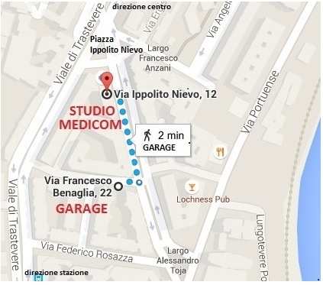

Siamo Aperti
dal Lunedì al Venerdì dalle 09:00 alle 20:00
Sabato dalle 09:00 alle 13:00

 | LUNEDI’
 | Mattina (9:00-13:00) |  | Pomeriggio (14:00-19:00)
 | - Medicina dello Sport  - Osteopatia  - Cosmetologia  - Trainer Riabilitativo |  | - Senologia  - Ginecologia  - Oculistica  - Otorinolaringoiatria  - Dermatologia  - Cosmetologia  - Nutrizione  - Psicopedagogia

MARTEDI’
Mattina (9:00-13:00) |  | Pomeriggio (14:00-19:00)
- Riab.ne del Pavimento Pelvico  - Ginecologia  - Otorinolaringoiatria  - Fisioterapia |  | - Neurologia  - Ginecologia  - Psicoterapia  - Cardiologia  - Nutrizione  - Psicopedagogia  - Fisioterapia

MERCOLEDI’
Mattina (9:00-13:00) |  | Pomeriggio (14:00-19:00)
- Angiologia  - Urologia  - Cardiologia  - Trainer Riabilitativo |  | - Gastroenterologia  - Urologia  - Cardiologia  - Neurologia  - Medicina del Sonno  - Medicina del Dolore  - Nutrizione  - Ematologia  - Psicopedagogia

GIOVEDI’
Mattina (9:00-13:00) |  | Pomeriggio (14:00-19:00)
- Ginecologia  - Oculistica  - Gastroenterologia  - Nutrizione  - Fisioterapia  - Ortopedia |  | - Psichiatria  - Endocrinologia  - Pneumologia  - Medicina Estetica  - Fisioterapia  - Cardiologia

VENERDI’
Mattina (9:00-13:00) |  | Pomeriggio (14:00-19:00)
- Nutrizione  - Endocrinologia  - Andrologia  - Cosmetologia  - Psicopedagogia |  | - Ginecologia  - Medicina dello Sport  - Reumatologia  - Ortopedia  - Cosmetologia  - Psicopedagogia

ANDROLOGIA
Dott. Giorgio Fattorini
Consulente Studio

Visita Specialistica Andrologica € 90,00
Visita Specialistica Andrologica di Controllo € 60,00
Ecografia Testicolare € 80,00
Eco Color Doppler Testicolare € 90,00
*Eco Color Doppler Penieno Dinamico € 120,00
*Eco Prostatica Transrettale € 100,00
Controllo Sviluppo Puberale € 70,00
Screening Patologie Congenite del Testicolo € 70,00
Visita Specialistica Andrologica + Eco Color Doppler Testicolare € 120,00

Riceve nei seguenti giorni
Venerdì Mattina

* Preparazione: accertarsi che il paziente provveda autonomamente ad acquistare in farmacia il farmaco necessario per il test (1 fiala di CAVARJECT 10 MICROGRAMMI) che andrà tenuto in luogo fresco e asciutto sino al giorno dell’esame. Inoltre accertarsi che il paziente si astenga dall’attività sessuale (no eiaculazioni!!) per almeno 48 ore e che non abbia assunto nell’ultima settimana farmaci pro-erettili.
** Preparazione: portare risultato di PSA (max 3 mesi). Il paziente dovrà farsi clistere (SORBICLIS) 2-3 ore prima dell’esame e dovrà finire di bere 1 litro d’acqua un’ora prima dell’orario di inizio esame evitando di urinare nell’ultima ora. L’esame va iniziato a vescica piena.

Struttura Ospedaliera: Israelitico

http://www.studiomedicom.it/wp/consulenze-mediche/andrologia.html

ANGIOLOGIA e
CHIRURGIA VASCOLARE
Dott.ssa Francesca Di Carlo
Consulente Studio

Visita Specialistica Angiologica/Vascolare + EcoColorDoppler € 100,00
Visita Specialistica Angiologica/Vascolare di Controllo € 60,00
EcoColor Doppler Vasi Epiaortici € 60,00
Terapia Sclerosante € 80,00
EcoColorDoppler Arterioso o Venoso Arti Superiori/Arti Inferiori € 60,00
EcoColorDoppler Arterioso e Venoso Arti Superiori/Arti Inferiori € 80,00
EcoColorDoppler Aorta (preparazione) € 70,00
Eco Doppler II Distretti € 90,00
Eco Doppler III Distretti € 120,00

Riceve nei seguenti giorni
Martedì Mattina

Struttura Ospedaliera: Umberto I

http://www.studiomedicom.it/wp/consulenze-mediche/angiologia-e-chirurgia-vascolare.html
AURICOLOTERAPIA
Dott. Stefano Possenti
Consulente Studio

Visita + I Seduta € 120,00
Sedute Successive € 60,00

Riceve nei seguenti giorni
Giovedì Pomeriggio

Struttura Ospedaliera: Casa di Cura Città di Roma

http://www.studiomedicom.it/wp/consulenze-mediche/auricoloterapia-2.html

CARDIOLOGIA
Dott. Alessandro Russo
Consulente Studio

Visita Specialistica Cardiologica + ECG € 100,00
Visita Specialistica Cardiologica di Controllo € 80,00
ECG + Certificato Idoneità Sportiva Non Agonistica € 40,00
ECG € 30,00
Eco Color Doppler Cardiaco € 90,00
Visita Specialistica Cardiologica + Ecocardiogramma € 170,00

Riceve nei seguenti giorni
Martedì Pomeriggio

Struttura Ospedaliera: Ospedale “F. Spaziani” di Frosinone

http://www.studiomedicom.it/wp/consulenze-mediche/cardiologia.html

CARDIOLOGIA
Dott.ssa Mariateresa Gallo
Consulente Studio

ECG € 30,00
Visita Specialistica Cardiologica + ECG € 100,00
Visita Specialistica Cardiologica di Controllo € 80,00
Ecg Holter Cardiaco 24h € 60,00
Eco Color Doppler Cardiaco € 90,00
Visita Specialistica Cardiologica + Ecocardiogramma € 170,00

Riceve nei seguenti giorni
Mercoledì Mattina
Giovedì Pomeriggio

http://www.studiomedicom.it/wp/consulenze-mediche/cardiologia.html

CARDIOLOGIA
Prof. Guido Laudani
Consulente Studio

Visita Specialistica Cardiologica + ECG € 100,00
Visita Specialistica Cardiologica di Controllo € 80,00
ECG + Certificato Idoneità Sportiva Non Agonistica € 40,00
ECG € 30,00

Riceve nei seguenti giorni
Mercoledì Pomeriggio

Struttura Ospedaliera: Umberto I

http://www.studiomedicom.it/wp/consulenze-mediche/cardiologia.html

CHIRURGIA PLASTICA
Dott. Stefano Campa
Consulente Studio

Consulenze di Chirurgia Plastica Estetica Volto e Testa
  - Lipofilling (Autolipotrapianto o trasferimento adiposo)
  - Ringiovanimento Regione Periorale (Correzione rughe delle labbra)
  - Otoplastica (Correzione orecchie a sventola)
  - Rinoplastica (Modificare la forma del naso e/o migliorare la funzionalità respiratoria)
  - Lifting con Fili di Trazione (Distendere la pelle del volto e del collo)
  - Lifting Frontale (Ridurre le rughe e le pieghe della fronte)
  - Lifting Medio Facciale (Sollevare i tessuti molli della parte centrale del volto)

Consulenze di Chirurgia Plastica Estetica Volto e Corpo
  - Ringiovanimento ed Estetica dei Genitali (Ripristinare il tono muscolare e migliorare i tessuti vaginali o l’estetica del pene)
  - Liposcultura (Rimuovere gli eccessi di tessuto adiposo localizzati e modellare il profilo)
  - Impianti ai Glutei (Migliorare l’aspetto dei glutei)
  - Lifting Braccia (Asportare la cute in eccesso delle braccia)
  - Addominoplastica (Eliminare la pelle e il grasso in eccesso dell’addome)
  - Ginecomastia (Ridurre il seno maschile)
  - Mastoplastica Riduttiva e Mastopesi (Ridurre le dimensioni delle mammelle)
  - Mastoplastica Additiva (Aumentare le dimensioni delle mammelle)

Prestazione | Prezzo
Mastoplastica Additiva | € 4.250,00
Rinoplastica | € 4.500,00
Lipoaspirazione Total Body | € 4.000,00
Lifting del Viso | € 5.000,00
Addominoplastica | € 6.500,00
Blefaroplastica (solo superiore) | € 1.500,00
Blefaroplastica (completa) | € 3.000,00

Liposuzione | non è quotabile perché a seconda della situazione del paziente i prezzi sbalzano dai 2.500 ai 6.000 €
Tutti i prezzi sono All Inclusive e finanziabili
Il Dott. Stefano Campa riceve tutti i Martedì Pomeriggio e Sabato Mattina
La prenotazione è obbligatoria chiamando lo 065816695

Consulenza Gratuita
Riceve nei seguenti giorni
Martedì Pomeriggio
Sabato Mattina

http://www.studiomedicom.it/wp/consulenze-mediche/chirurgia-plastica.html

COSMETOLOGIA - ESTETOLOGIA
Dott.ssa Rossella Di Iacovo
Consulente Studio
Consulenza Cosmetologica Gratuita
Endosphères Therapy I Seduta Gratuita
- Trattamenti Anti Smagliature
- Trattamenti Anti Cellulite
- Trattamenti Viso Pulizia Base e Trattamenti Specifici
- Trattamenti Corpo Bendaggio e Fangoterapia
- Trattamenti Seno Elasticizzante e Rassodante
- Massaggi Drenante Circolatorio Relax Linfatico

Radiofrequenza Medicale Viso (seduta 1h) € 70
Pacchetto Radiofrequenza 4 sedute (2 rate) € 240

Riceve nei seguenti giorni
Lunedì Mattina e Pomeriggio
Venerdì Mattina e Pomeriggio

http://www.studiomedicom.it/wp/consulenze-mediche/cosmetologia.html

Diagnosi e Terapia del
Dolore Cronico
Dott. Otello Poli

Consulente Studio

Visita Specialista Medicina del Dolore € 150,00
Visita Specialista Medicina del Dolore di Controllo € 120,00
– Distretti più trattati:
- Cranio-Facciale
  - Cefalea Muscolotensiva
  - Cefalea a Grappolo
  - Emicrania
  - Nevralgia Trigeminale
  - Colonna Vertebrale
- Colonna Vertebrale
  - Dolore Midollare
  - Dolore Radicolare
  - Cervicobrachialgia
  - Lombosciatalgia
- Regione Pelvico/Perineale e Nevralgia del Pudendo
- Diffuso: Fibromialgia

Riceve nei seguenti giorni
Mercoledì Pomeriggio
Struttura Ospedaliera: Ospedale Militare Celio
http://www.studiomedicom.it/wp/consulenze-mediche/medicina-del-dolore.html
DERMATOLOGIA
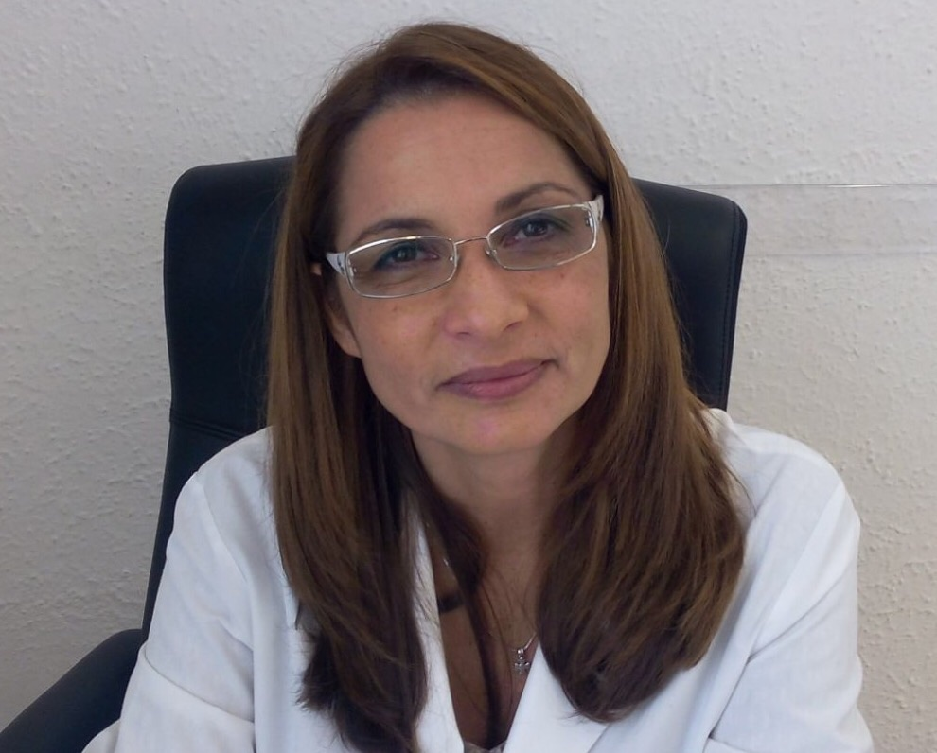
Dott.ssa Annamaria Mazzotta

Consulente Studio

Visita Specialistica Dermatologica € 100,00
Visita Specialistica Dermatologica Pediatrica € 100,00
Visita Specialistica Dermatologica Psoriasi € 100,00
Visita Specialistica Dermatologica Allergologica € 100,00
Visita Specialistica Dermatologica Oncologica € 100,00
Visita di Controllo Dermatologica (max dopo 3 mesi) € 80,00
Diatermocoagulatore (DTC) (Verruche, Fibromi Penduli, Cheratosi Seborroiche, Etc) € 180,00
Mappa dei Nei con Dermatoscopio € 120,00
Riceve nei seguenti giorni
Lunedì Pomeriggio

Struttura Ospedaliera: San Camillo

http://www.studiomedicom.it/wp/consulenze-mediche/dermatologia.html

ECOGRAFIA
Consulente Studio

Vd file excel ECOGRAFIA

http://www.studiomedicom.it/wp/consulenze-mediche/ecografia.html

EMATOLOGIA
Dott.ssa Laura Forte
Consulente Studio
Visita Specialistica Ematologica € 100,00
Visita Specialistica Ematologica di Controllo € 70,00
Controlli Successivi € 50,00
Relazione Uso Paziente € 30,00
Consulenza Pre-Concezionale (da definirsi onorario)

Riceve nei seguenti giorni
Mercoledì Pomeriggio

http://www.studiomedicom.it/wp/consulenze-mediche/ematologia.html

ENDOCRINOLOGIA
Dott. Renato Pastore
Consulente Studio
Visita Specialistica Endocrinologica € 80,00
Visita Specialistica Endocrinologica + Eco Color Doppler Tiroideo € 100,00

Riceve nei seguenti giorni
Giovedì Pomeriggio

Struttura Ospedaliera: Fatebenefratelli

http://www.studiomedicom.it/wp/consulenze-mediche/endocrinologia.html

ENDOCRINOLOGIA
Dott. Giorgio Fattorini
Consulente Studio
Visita Specialistica Endocrinologica € 90,00
Visita Specialistica Endocrinologica di Controllo € 60,00
Ecografia Tiroide € 60,00
Eco Color Doppler Tiroideo € 90,00
Visita Specialistica Endocrinologica + Eco Color Doppler Tiroideo € 120,00

Riceve nei seguenti giorni
Venerdì Mattina

Struttura Ospedaliera: Israelitico

http://www.studiomedicom.it/wp/consulenze-mediche/endocrinologia.html

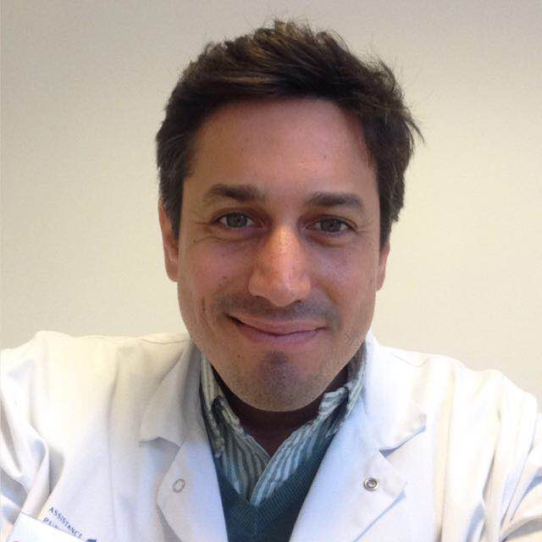
EPATOLOGIA
Dott. Valerio Giannelli

Consulente Studio

Visita Specialistica Gastro-Epatologica € 80,00
Visita Specialistica Epatologica € 130,00
Visita Specialistica Epatologica di Controllo € 100,00
Visita Specialistica Epatologica + Ecografia Epatobiliosplenica € 150,00
Ecografia Epatobiliosplenica con Doppler € 80,00
Ecografia Addome Completo con Doppler € 120,00
Ecografia Addome Superiore € 100,00
Ecografia Addome Inferiore € 100,00

Riceve nei seguenti giorni
Mercoledì Pomeriggio

Struttura Ospedaliera: San Camillo

http://www.studiomedicom.it/wp/consulenze-mediche/epatologia.html

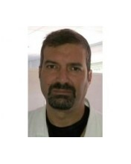
FISIATRIA
Dott. Davide Saraceni

Consulente Studio
Visita Specialistica Fisiatrica € 100,00
Visita Specialistica Fisiatrica Pediatrica € 100,00
Visita Specialistica Fisiatrica di Controllo € 80,00
Mesoterapia Antalgica (escluso farmaco) € 35,00
Mesoterapia Antalgica (con farmaco) € 50,00
Valutazione Dismorfismi e Scoliosi € 50,00

Riceve nei seguenti giorni
Per Appuntamento

http://www.studiomedicom.it/wp/consulenze-mediche/fisiatria.html

FISIOTERAPIA
Dott. Claude Zongo
Consulente Studio
Massaggio Specifico per Problematiche di Colonna € 50,00
Massaggio Sportivo Tonificante/Decontratturante € 50,00
Masso Fisio Kinesi Terapia € 50,00
Rieducazione Arto Superiore Tratto Prossimale Gomito/ Polso/Mano € 50,00
Rieducazione Cardiologica Toraco Addominale € 50,00
Rieducazione Cingolo Pelvico € 50,00
Rieducazione Cingolo Scapolare € 50,00
Rieducazione Motoria Semplice e Complessa € 50,00
Valutazione Posturale € 50,00
Taping Neuro Muscolare € 50,00
Tecar Terapia € 50,00
Terapia Manuale Strain Counterstrain € 50,00
Terapia Manuale Mulligan Concept € 50,00

Riceve nei seguenti giorni
Martedì Mattina e Pomeriggio
Mercoledì Mattina
Giovedì Mattina e Pomeriggio
Sabato Mattina

http://www.studiomedicom.it/wp/consulenze-mediche/fisioterapia.html

GASTROENTEROLOGIA
Dott. Valerio Giannelli
Consulente Studio

Visita Specialistica Gastroenterologica € 130,00
Visita Specialistica Gastroenterologica di Controllo € 100,00

Riceve nei seguenti giorni
Mercoledì Pomeriggio

Struttura Ospedaliera: San Camillo

http://www.studiomedicom.it/wp/consulenze-mediche/gastroenterologia.html

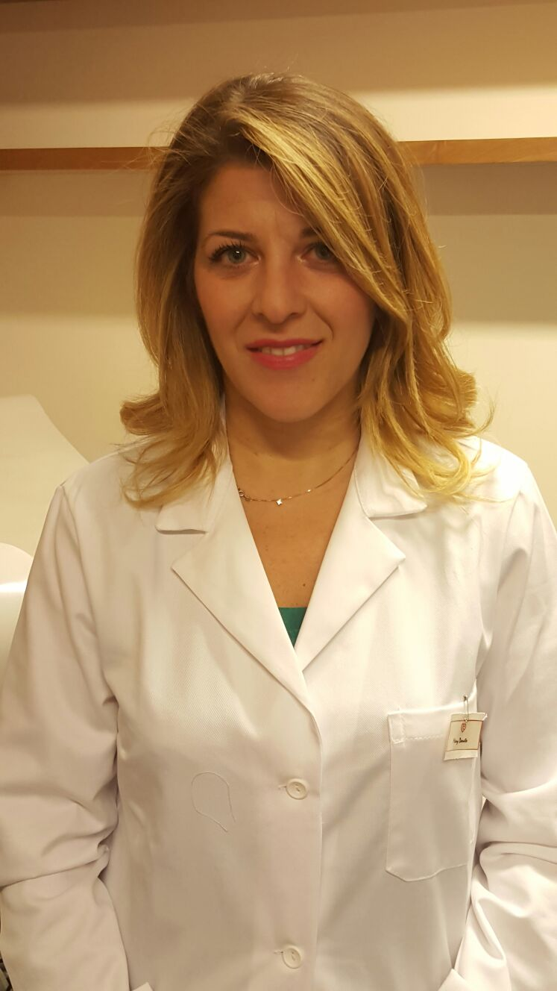
GERIATRIA
Dott.ssa Maria Rosa Donato

Consulente Studio

Visita Specialistica Geriatrica € 120,00
Visita Specialistica Geriatrica di Controllo € 90,00
Visita Specialistica Geriatrica a Domicilio € 150,00
Valutazione Multidimensionale Fin. Medico-Legale o Patente € 150,00
Test di Valutazione Deficit Cognitivo € 100,00
Test di Valutazione Stato Nutrizionale e Trattamento € 100,00
Endosphères Therapy I Seduta Gratuita
Seduta di Mesoterapia Antalgica Localizzata € 80,00
Visita Geriatrica per Osteoporosi € 100,00
Valutazione e Trattam.Lesioni da Decubito,Vascolari,Piede Diabetico € 120,00

Riceve nei seguenti giorni
On Demand

Struttura Ospedaliera: Israelitico

http://www.studiomedicom.it/wp/consulenze-mediche/geriatria.html
GINECOLOGIA
Dott.ssa Anna Molino
Consulente Studio

Visita Specialistica Ginecologica € 100,00
Consulenza € 100,00
Pap Test € 30,00
Pap Test + HPV € 50,00
Pap Test + HPV + Tipizzazione € 70,00
Tampone vaginale 5 determinazioni (in gravidanza) € 50,00
Tampone vaginale 11 determinazioni € 80,00

Riceve nei seguenti giorni
Lunedì e Venerdì Pomeriggio

http://www.studiomedicom.it/wp/consulenze-mediche/ginecologia-ed-ostetricia.html

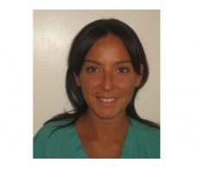
GINECOLOGIA
ed OSTETRICIA
Dott.ssa Federica Rossi

Consulente Studio
Visita Specialistica Ginecologica/Ostetrica € 100,00
Endocrinologia dell'Adolescenza € 100,00
Poliabortività € 100,00
Consulenza Infertilità di Coppia € 100,00
Pap Test € 35,00
Controllo Esami € 50,00
Ecografia Pelvica € 70,00
Ecografia Transvaginale € 80,00
Ecografia Ostetrica I Trimestre € 80,00
Ecografia Ostetrica III Trimestre con Flussimetria € 90,00
Monitoraggi Follicolari (Pacchetto Completo 5 Ecografie) € 150,00
Translucenza Nucale € 100,00
Riceve nei seguenti giorni
Martedì Pomeriggio

Struttura Ospedaliera: FateBeneFratelli

http://www.studiomedicom.it/wp/consulenze-mediche/ginecologia-ed-ostetricia.html
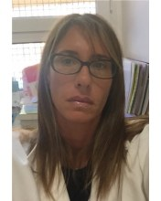
GINECOLOGIA ed OSTETRICIA
Dott.ssa Alessia Pace
Consulente Studio

Visita Specialistica Ginecologica e/o Ostetrica € 100,00
Pap Test € 35,00
Visita Specialistica Ginecologica + Pap Test € 135,00
Colposcopia € 100,00

Riceve nei seguenti giorni
Martedì Mattina

Struttura Ospedaliera: Wojtyla

http://www.studiomedicom.it/wp/consulenze-mediche/ginecologia-ed-ostetricia.html

GINECOLOGIA ed OSTETRICIA
Dott.ssa Simona Nicoli
Consulente Studio
Visita Specialistica Ginecologica/Ostetrica € 100,00
Endocrinologia dell'Adolescenza € 100,00
Poliabortività € 100,00
Pap Test € 35,00
Pap Test + HPV € 50,00
Pap Test + HPV + Tipizzazione € 70,00
Pap Test in Fase Liquida o ThinPrep € 40,00
Duo Pap (ThinPrep + HPV) € 70,00
HPV mRNA € 120,00
Controllo Esami € 50,00
Ecografia Pelvica € 70,00
Ecografia Transvaginale € 80,00
Ecografia Ostetrica I Trimestre € 80,00
Ecografia III Trimestre € 80,00
Ecografia III Trimestre con Flussimetria € 100,00
Monitoraggi Follicolari (Pacchetto Completo 5 Ecografie) € 150,00
Translucenza Nucale € 100,00
Ecografia Morfologica € 150,00
Riceve nei seguenti giorni
Giovedì Mattina
Struttura Ospedaliera: Israelitico

http://www.studiomedicom.it/wp/consulenze-mediche/ginecologia-ed-ostetricia.html
GINECOLOGIA ed OSTETRICIA
Dott.ssa Ilary Ruscito
Consulente Studio
Visita Specialistica Ginecologica/Ostetrica € 100,00
Consulenza Poliabortività € 100,00
Consulenza Infertilità di Coppia € 100,00
Pap Test € 35,00
Pap Test + HPV € 50,00
Pap Test + HPV + Tipizzazione € 70,00
Pap Test in Fase Liquida o ThinPrep € 40,00
Duo Pap (ThinPrep + HPV) € 70,00
HPV mRNA € 120,00
Colposcopia € 100,00
Tamponi Vaginali per MST € 80,00
Tampone Vaginale e Rettale per Streptococco Beta Emolitoco Gruppo B (in gravidanza) € 35,00
Controllo Esami € 50,00
Ecografia Pelvica € 70,00
Ecografia Transvaginale € 80,00
Ecografia Ostetrica I e III Trimestre € 80,00
Ecografia III Trimestre con Flussimetria € 100,00
Monitoraggi Follicolari (Pacchetto Completo 5 Ecografie) € 150,00
Visita Specialistica Senologica € 80,00
Cardiotocografia € 35,00
Riceve nei seguenti giorni
Venerdì Pomeriggio - Sabato Mattina
http://www.studiomedicom.it/wp/consulenze-mediche/ginecologia-ed-ostetricia.html
GINECOLOGIA ed OSTETRICIA
-VAGY COMBI-
Riabilitazione del
pavimento pelvico
Dott. Massimo Danti
Consulente Studio
Consulenza Gratuita
Pacchetto 10 sedute € 700,00*

Riceve nei seguenti giorni
Martedì Mattina
Venerdì Mattina

*rateizzabile in 10 rate

http://www.studiomedicom.it/wp/pacchetti/ginecologia-ed-ostetricia/vagy-combi.html

LOGOPEDIA e
Neuro-Psicomotricita’
Dott. Marcello Lucarelli
Consulente Studio

LOGOPEDIA e NEUROPSICOMOTRICITA' DELL'ETA' EVOLUTIVA
- ritardi di linguaggio
- disturbi specifici di linguaggio
- ritardo psicomotorio

PSICOPEDAGOGIA-NUEROPSICOLOGIA E PSICOPATOLOGIA DELLO SVILUPPO
- consulenza psicopedagogica ai genitori
- "parent training "
- ritardi cognitivi
- disturbi del comportamento
- disturbi dello spettro autistico

Riceve nei seguenti giorni
Lunedì Pomeriggio
Martedì Pomeriggio
Mercoledì Pomeriggio
Venerdì Mattina e Pomeriggio

http://www.studiomedicom.it/wp/consulenze-mediche/logopedia.html

MEDICINA ESTETICA
Dott.ssa Annamaria Mazzotta

Consulente Studio

I Visita Medicina Estetica Gratuita
Filler Acido Ialuronico € 300,00
Botox (Tossina Botulinica) € 350,00
Acido Ialuronico Volumizzante (2 fiale) € 500,00
Filler Rivitalizzante (viso, occhi, décolletè) € 150,00
Iperpigmentazioni Melaniche del Viso
(Iperpigmentazione post-infiammatoria, Lentiggini Senili, Melasma, etc.) € 500,00
Fili di Biostimolazione e/o di Trazione (in base alla sede corporea)
Peeling Acido Glicolico + Acido Tricloracetico € 120,00
Peeling Acido Glicolico € 70,00
Peeling Acido Piruvico € 90,00
Peeling Acido Salicilico € 90,00
Peeling Acido Tricloracetico € 90,00

Riceve nei seguenti giorni
Lunedì Pomeriggio

Struttura Ospedaliera: San Camillo

http://www.studiomedicom.it/wp/consulenze-mediche/medicina-estetica.html
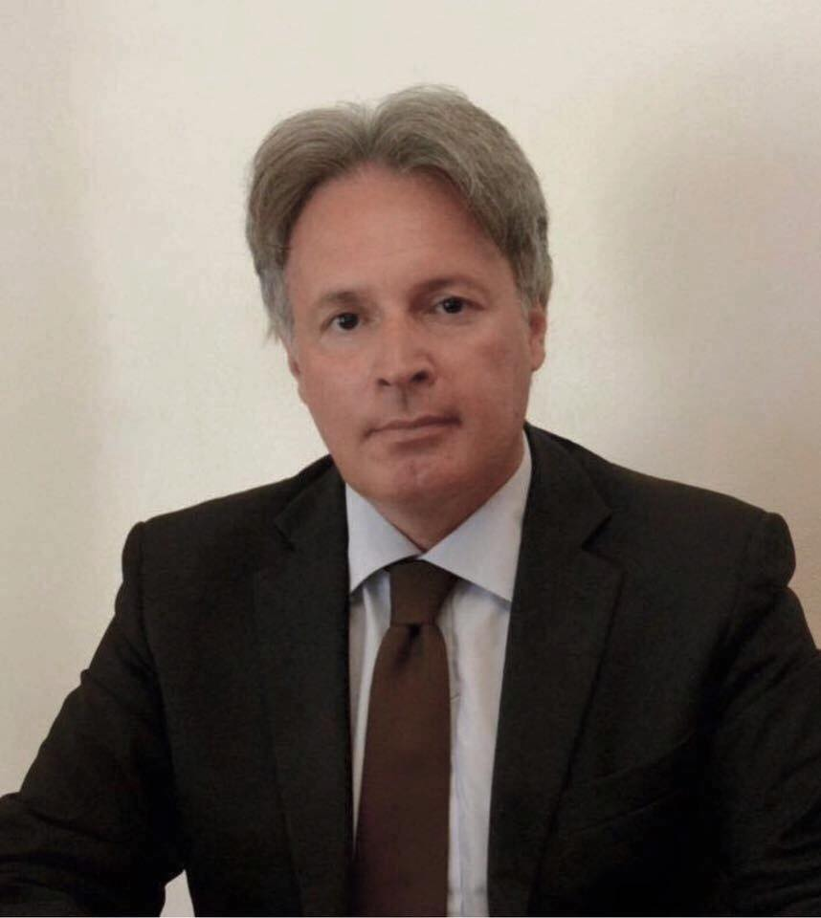
MEDICINA ESTETICA
Dott. Massimiliano Baccanelli

Consulente Studio
- Viso:
Visita con Check Up Pelle (con prescrizione cosmetologica)
Peeling Viso
Filler
Botulino
Biostimolazioni
Macchia

- Corpo:
Carbossiterapia Antalgica
Carbossiterapia Estetica
Luce Pulsata Quantasystem
Mesoterapia Naturale CTD
Check Up Corpo :
- con Ecografia
- Visita Posturale
- Antropometria
- Doppler Sonoro

Riceve nei seguenti giorni
Giovedì Pomeriggio
http://www.studiomedicom.it/wp/consulenze-mediche/medicina-estetica.html
MEDICINA ESTETICA
Dott. Bruno Volta
Consulente Studio
- Viso

- Corpo

Riceve nei seguenti giorni
Lunedì Mattina
Venerdì Pomeriggio

http://www.studiomedicom.it/wp/consulenze-mediche/medicina-estetica.html

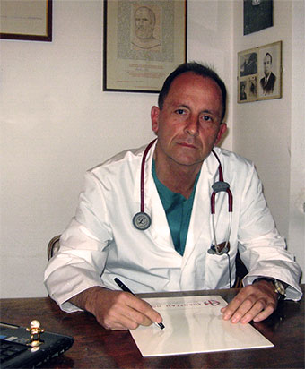
MEDICINA del SONNO
Dott. Otello Poli

Consulente Studio

Visita Specialista Medicina del Sonno € 120,00
Visita Specialista Medicina del Sonno di Controllo € 100,00
EEG Polisonnografia (a domicilio) € 450,00
EEG Video-Polisonnografia (a domicilio) € 600,00
Poligrafia Cardio-Respiratoria nel Sonno (PCR) € 250,00
PCR + Visita ORL con Laringoscopia (50 € ORL) € 300,00

Riceve nei seguenti giorni
Mercoledì Pomeriggio

Struttura Ospedaliera: Ospedale Militare Celio

http://www.studiomedicom.it/wp/consulenze-mediche/medicina-del-sonno.html

MEDICINA DELLO SPORT
Dott. Bruno Volta

Consulente Studio
Certificato Medico Sportivo Agonistico € 50,00
Certificato Medico Sportivo Agonistico (convenz. Centro Studi Danza Classica) € 45,00
Certificato Medico Sportivo Agonistico (convenz. bancariromani.it) € 40,00
(la % su 50 €)
Ecografia Muscolo Tendinee € 60,00

Il Certificato Medico Sportivo Agonistico comprende le seguenti prestazioni:
- Visita medica sportiva
- ECG a 3 canali
- Spirometria
- Prova da sforzo
E’ necessario consegnare le analisi delle urine

Riceve nei seguenti giorni
Lunedì Mattina
Venerdì Pomeriggio

http://www.studiomedicom.it/wp/consulenze-mediche/medicina-dello-sport.html

NEUROLOGIA
Dott.ssa Veronica Villani
Consulente Studio
Visita Specialistica Neurologica € 130,00
Visita Specialistica Neurologica di Controllo € 100,00
Visita + Elettroencefalogramma € 150,00
Elettroencefalogramma € 130,00
Certificazione Invalidità con Scale € 150,00
Relazione per Status Neurologico ai fini Medico Legali € 180,00
Visita Specialistica + Test Neuropsicologici € 150,00
*Elettromiografia Arti Inferiori o Superiori (Dott.sa Scontrini) € 90,00
Elettromiografia Arti Inferiori e Superiori (Dott.sa Scontrini) € 150,00
Visita Specialistica + Elettromiografia (Dott.ssa Scontrini) € 150,00
Eco ColorDoppler Vasi Epiaortici € 100,00

Struttura Ospedaliera: IFO Dott.ssa Veronica Villani

Ricevono nei seguenti giorni
Martedì Pomeriggio

http://www.studiomedicom.it/wp/consulenze-mediche/neurologia.html

NEUROLOGIA
Dott. Otello Poli

Consulente Studio

Visita Specialista Neurologica/Epilettologica € 150,00
Visita Specialista Neurologica di Controllo € 100,00
Elettroencefalogramma Holter 24 h (EEG) € 300,00
Elettroencefalogramma in Deprivazione del Sonno € 200,00
Visita + EEG Holter € 400,00 anziché € 450,00
Visita + EEG in Deprivazione del Sonno € 300,00 anziché € 350,00

Riceve nei seguenti giorni
Mercoledì Pomeriggio

Struttura Ospedaliera: Ospedale Militare Celio

http://www.studiomedicom.it/wp/consulenze-mediche/neurologia.html

NEUROLOGIA
Dott.ssa Alessandra Scontrini

Consulente Studio

Visita Specialista Neurologica € 120,00
Visita Specialista Neurologica di Controllo € 100,00
*Elettromiografia Arti Inferiori o Superiori (Dott.sa Scontrini) € 90,00
Elettromiografia Arti Inferiori e Superiori (Dott.sa Scontrini) € 150,00
Visita Specialistica + Elettromiografia (Dott.ssa Scontrini) € 150,00

Riceve nei seguenti giorni
On Demand

Struttura Ospedaliera: Israelitico

*Elettromiografia = EMG VCS VCM ENG = Elettroneurografia

http://www.studiomedicom.it/wp/consulenze-mediche/neurologia.html

NUTRIZIONE
Dott.ssa Monica Mucciarone
Consulente Studio
Consulenza Nutrizionale in Gravidanza + Piano Dietoterapico € 100,00
Consulenza Nutrizionale Pediatrica + Piano Dietoterapico € 100,00
Consulenza Nutrizionale in Menopausa + Piano Dietoterapico € 100,00
Consulenza Nutrizionale Sportiva + Piano Dietoterapico € 100,00
Consulenza Nutrizionale + Piano Dietoterapico € 100,00
Consulenza Periodica di Controllo € 40,00

Riceve nei seguenti giorni
X Appuntamento

Struttura Ospedaliera: Sacro Cuore Gemelli

http://www.studiomedicom.it/wp/consulenze-mediche/nutrizione.html

NUTRIZIONE
Dott.ssa Francesca Quattrone
Consulente Studio
Consulenza Nutrizionale € 70,00
Consulenza Nutrizionale + Esame Bioimpedenziometrico € 80,00
Esame Bioimpedenziometrico € 30,00
Visita di Controllo + Esame Bioimpedenziometrico € 40,00

Riceve nei seguenti giorni
Mercoledì Pomeriggio

http://www.studiomedicom.it/wp/consulenze-mediche/nutrizione.html

NUTRIZIONE
Dott.ssa Claudia Mandolini
Specializzazione in Nutrigenetica e Biologia Molecolare

Consulente Studio
Tampone per Test Genetico – DNA e Dieta + Celiachia
(test genetico) VA SEMPRE ABBINATO ALLA VISITA * € 150,00
Tampone per Test Genetico – Dna e Dieta € 120,00
Pannello Prevenzione Bambini € 80,00
2 Test Genetici per Persona € 265,00
Singolo Polimorfismo(test genetico) VA SEMPRE ABBINATO ALLA VISITA * € 55,00
Intolleranza Lattosio (test genetico) VA SEMPRE ABBINATO ALLA VISITA * € 45,00
Prima Visita:
Anamnesi, Bioimpedenziometria, Piano Alimentare Test Genetico € 120,00
Prima Visita:
Anamnesi, Bioimpedenziometria, Piano Alimentare Test Antiaging € 150,00
Visita di Controllo € 60,00

* PACCHETTO INSIEME 250 ANZICHE’ 270
Riceve nei seguenti giorni
Martedì Pomeriggio
Giovedì Mattina

http://www.studiomedicom.it/wp/consulenze-mediche/nutrizione.html
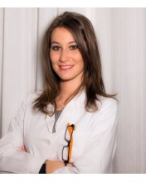
NUTRIZIONE
Dott.ssa Alessia Perilli
Consulente Studio

Prima Visita Nutrizionale:
- Anamnesi
- Valutazione Stato Nutrizionale
- Esame Bioimpedenziometrico
- Rilascio Piano Alimentare € 85,00
Visita di Controllo + Esame Bioimpedenziometrico € 45,00
Esame Bioimpedenziometrico BIA-ACC € 40,00
Pacchetto Gravidanza: Prima Visita + 5 Controlli € 270,00

Riceve nei seguenti giorni
Lunedì Pomeriggio
Venerdì Mattina

http://www.studiomedicom.it/wp/consulenze-mediche/nutrizione.html
OCULISTICA
Dott.ssa Alessandra Nuvoloni

Consulente Studio
Campo Visivo Computerizzato € 80,00
Fondo Oculare € 50,00
Foto Segmenti Oculari € 60,00
Tonometria € 30,00
Topografia Corneale € 90,00
Visita Ortottica € 60,00
Visita Specialistica Oculistica (completa) € 100,00
Visita Specialistica Oculistica Pediatrica (completa) € 100,00
OCT € 100,00
Pachimetria € 60,00

Riceve nei seguenti giorni
Lunedì Pomeriggio
Giovedì Mattina

Struttura Ospedaliera: Casa di Cura Città di Roma

http://www.studiomedicom.it/wp/consulenze-mediche/oculistica.html

OMEOPATIA
Dott.ssa Morena Busdraghi

Consulente Studio
Omeopatia Omotossicologica € 80,00
Chinesiologia € 70,00
Tecniche di Riequilibrio Neuro-Emozionale € 70,00
Medicina Fisiologica di Regolazione € 80,00
Odontoiatria Biologica € 80,00

Riceve nei seguenti giorni
Venerdì Mattina

http://www.studiomedicom.it/wp/consulenze-mediche/omeopatia.html

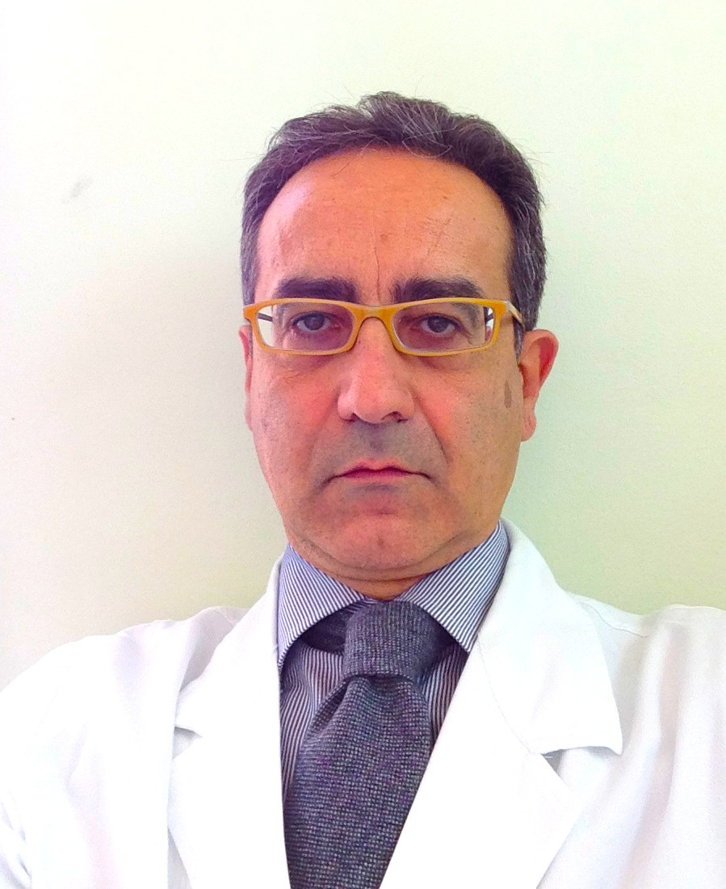
ORTOPEDIA
Dott. Marco Cianfanelli

Consulente Studio

Visita Specialistica Ortopedica € 130,00
Visita Specialistica Ortopedica di Controllo € 90,00
Infiltrazione Endoarticolare € 100,00
Controllo esami RX/Ortesi € 50,00

Riceve nei seguenti giorni
Venerdì Pomeriggio

Struttura Ospedaliera: San Camillo

http://www.studiomedicom.it/wp/consulenze-mediche/ortopedia.html

ORTOPEDIA
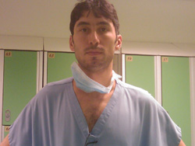
Dott. Roberto Postacchini

Consulente Studio

Visita Specialistica Ortopedica € 130,00
Visita Specialistica Ortopedica di Controllo € 90,00
Infiltrazione Endoarticolare € 100,00
Controllo esami RX/Ortesi € 50,00

Riceve nei seguenti giorni
Giovedì Mattina

Struttura Ospedaliera: Israelitico

http://www.studiomedicom.it/wp/consulenze-mediche/ortopedia.html
OSTEOPATIA
Dott. Bruno Di Massimo
Consulente Studio

Trattamento Manipolativo Osteopatico _{(60/45 min) (Dott. Di Massimo)} € 70,00

Riceve nei seguenti giorni
Lunedì Mattina

Struttura Ospedaliera: Casa di Cura Città di Roma

http://www.studiomedicom.it/wp/consulenze-mediche/osteopatia.html

OTORINOLARINGOIATRIA
Prof. Alberto Eibenstein

Consulente Studio

Centro Acufeni e Disturbi dell’Udito (·Visita Specialistica Otorino-laringoiatra ·Valutazione Audiologica ·Colloquio Psicologico) € 170,00
Endoscopia VAS-Rinofibroscopia-Fibrolaringoscopia € 100,00
Esame Vestibolare € 100,00
Valutazioni per Apnee Notturne € 100,00
Visita Specialistica Otorinolaringoiatria € 100,00
Visita Specialistica Otorinolaringoiatria di Controllo € 50,00
Audiometria € 50,00
Lavaggio Auricolare € 50,00
Timpanogramma € 50,00
Audiometria + Impedenziometria € 80,00
Esame Polisonnografico (watch-pad) € 200,00
Prevenzione Roncopatia ed Apnee Notturne: € 280,00
- Visita ORL - Endoscopia Naso-Laringe - Polisonnografia (watch-pad)

Riceve nei seguenti giorni
Lunedì Pomeriggio
Struttura Ospedaliera: Casa di Cura Città di Roma
http://www.studiomedicom.it/wp/consulenze-mediche/otorinolaringoiatria.html
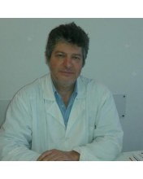
OTORINOLARINGOIATRIA
Dott. Marino Leonardi
Consulente Studio

Visita Specialistica Otorinolaringoiatria € 100,00
Visita Specialistica Otorinolaringoiatria di Controllo € 60,00
Rinomanometria € 80,00
Prick Test Alimenti € 100,00
Prick Test Inalanti € 100,00
Endoscopia Laringea € 100,00
Endoscopia Nasale € 80,00
Visite Successive Ripetute € 40,00
Esame Audiometrico € 30,00
Esame Impedenziometrico € 30,00
Endoscopie Controllo Post Operatorie € 60,00
Lavaggio Cerume 1 Orecchio € 15,00
Lavaggio Cerume 2 Orecchie € 30,00

PRIVATO SOCIALE (solo per pazienti ospedale):
Visita Specialistica Otorinolaringoiatria € 30,00
Riceve nei seguenti giorni
Martedì Mattina
http://www.studiomedicom.it/wp/consulenze-mediche/otorinolaringoiatria.html
PEDIATRIA
Dott.ssa Vincenza Vecchio
Consulente Studio

Visita Specialistica Pediatrica € 60,00
Visita Specialistica Neonatale € 60,00

Riceve nei seguenti giorni
Mercoledì Pomeriggio

http://www.studiomedicom.it/wp/consulenze-mediche/pediatria.html

PNEUMOLOGIA
Dott. Stefano Possenti
Consulente Studio

Visita Specialistica Pneumologica € 100,00
Spirometria € 70,00
Prove Allergometriche (Prick Test: Pollini–Alimenti–Polveri) € 80,00
Visita Specialistica con Prove Allergometriche (Prick Test: Pollini–Alimenti–Polveri)/Spirometria semplice € 130,00
Polisonnografia € 200,00

Riceve nei seguenti giorni
Giovedì Pomeriggio

Struttura Ospedaliera: Casa di Cura Città di Roma

http://www.studiomedicom.it/wp/consulenze-mediche/pneumologia.html

PODOLOGIA
Dott.ssa Martina Plateroti
Consulente Studio

Consulenza Podologica € 35,00
Escissione Ipercheratosica
Trattamento dell’Unghia Incarnita

Riceve nei seguenti giorni
Sabato Mattina

http://www.studiomedicom.it/wp/consulenze-mediche/podologia.html

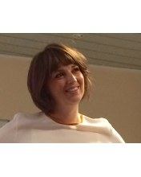
PSICHIATRIA
Dott.ssa Elisa Ambrosi
Consulente Studio

Visita Specialistica Psichiatrica _{(60 min)} € 100,00
Visita Specialistica Psichiatrica di Controllo _{(60 min)} € 80,00

Riceve nei seguenti giorni
Giovedì Pomeriggio

http://www.studiomedicom.it/wp/consulenze-mediche/psichiatria.html

PSICOLOGIA e PSICOTERAPIA
Dott.ssa Eleonora Natalini – Dott. Sandro Mancini –
Dott.ssa Marialaura Familiari
Consulente Studio

Colloqui di Consultazione Psicologici _{(45 min)} € 60,00
Sedute di Psicoterapia Cognitivo-Comportamentale Individuale _{(45 min)} € 60,00
Sedute di Psicoterapia Cognitivo-Comportamentale della Coppia _{(45 min)} € 90,00

Riceve nei seguenti giorni
Lunedì Mattina (Dott.ssa Familiari)
Martedì Pomeriggio (Dott.ssa Natalini)
Dott. Mancini (On Demand)

http://www.studiomedicom.it/wp/consulenze-mediche/psicologia.html

PSICOLOGIA e PSICOTERAPIA
Dott.ssa Silvia Chirilli
Consulente Studio

Colloqui di Consultazione Psicologici _{(45 min)} € 60,00
Sedute di Psicoterapia Individuale _{(45 min)} € 60,00
Sedute di Psicoterapia della Coppia _{(45 min)} € 90,00

Riceve nei seguenti giorni
On Demand

http://www.studiomedicom.it/wp/consulenze-mediche/psicologia.html

REUMATOLOGIA
Dott.ssa Adriana Gallo
Consulente Studio

Visita Specialistica Reumatologica € 80,00
Infiltrazione Intrarticolari € 100,00
Mesoterapia Antalgica € 75,00
Ecografia Muscoloscheletrica I Distretto (Equivalente Muscolotendinee) € 75,00
Ecografia Muscoloscheletrica II Distretti (Equivalente Muscolotendinee) € 100,00

Riceve nei seguenti giorni
Venerdì Pomeriggio

http://www.studiomedicom.it/wp/consulenze-mediche/reumatologia.html

RIFLESSOLOGIA PLANTARE
Letizia Ravaldini
Nemir Adjina
Consulente Studio

Seduta di Riflessologia Plantare € 60,00
Pacchetto da 10 Sedute € 500,00

Va fatta 1 volta a settimana. Dura 40/45 minuti. Gli effetti di drenaggio fisico si iniziano a vedere dopo la 3za seduta, ma potrebbe capitare anche dopo la 1ma, come dopo la 7ma. Dipende dai casi.

Riceve nei seguenti giorni
Lunedì Mattina (Letizia Ravaldini)
On Demand (Nemir Adjina)

http://www.studiomedicom.it/wp/consulenze-mediche/riflessologia-plantare.html
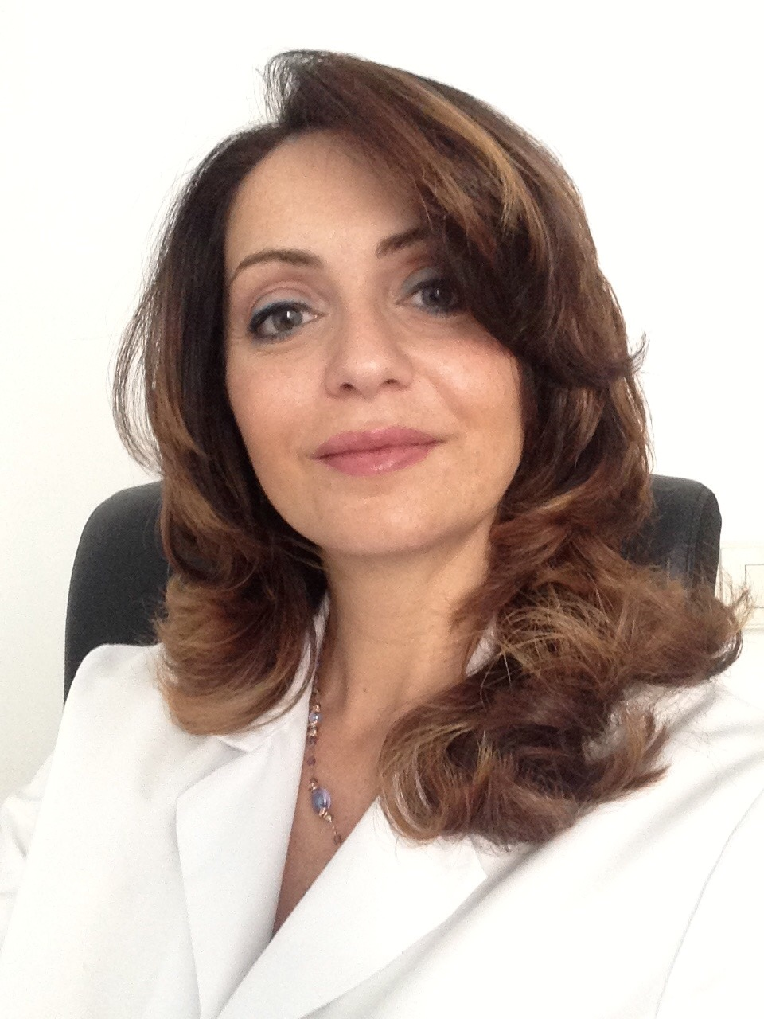
SENOLOGIA
Dott.ssa Sonia Cappelli

Consulente Studio
Visita Specialistica Senologica + Ecografia Mammaria Bilaterale € 120,00
Ecografia Mammaria Bilaterale € 70,00
Visita Specialistica Senologica € 80,00
Striscio sul Vetrino (Secrezione dal Capezzolo) € 100,00

Riceve nei seguenti giorni
Lunedì Pomeriggio

Struttura Ospedaliera: IFO

http://www.studiomedicom.it/wp/consulenze-mediche/senologia.html

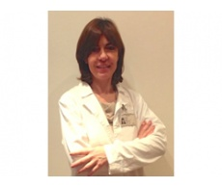
SENOLOGIA
Dott.ssa Stefania Bellisari

Consulente Studio
Visita Specialistica Senologica + Ecografia Mammaria Bilaterale € 120,00
Ecografia Mammaria Bilaterale € 70,00
Visita Specialistica Senologica € 80,00
Ecografia Transvaginale € 80.00

Riceve nei seguenti giorni
Mercoledì Mattina
Venerdì Pomeriggio
Sabato Mattina

http://www.studiomedicom.it/wp/consulenze-mediche/senologia.html

TRICOLOGIA
Dott.ssa Adigoni Mahera

Consulente Studio
Consulenza Tricologica Gratuita
- Trapianto di capelli con la NUOVA TECNICA di trapianto dei capelli SLC-FENDI – ( Swiss Luxury Clinic – Follicular Extraction Needles Direct Implantation):
» in capelli lunghi (non trim hair™ SLC-FENDI)
» in capelli tagliati (SLC-FENDI)

- Correzione con SLC-FENDI, con aumento di densità del precedente trapianto, con qualsiasi metodo questo sia stato effettuato

- Impianto di follicoli nella cicatrice rimasta dal precedente strip

- Trapianto di capelli in alopecia dopo lifting facciale

- Tattoo of hair™ (tatuaggio di capelli)

Riceve nei seguenti giorni
Date concordate

http://www.studiomedicom.it/wp/consulenze-mediche/tricologia.html

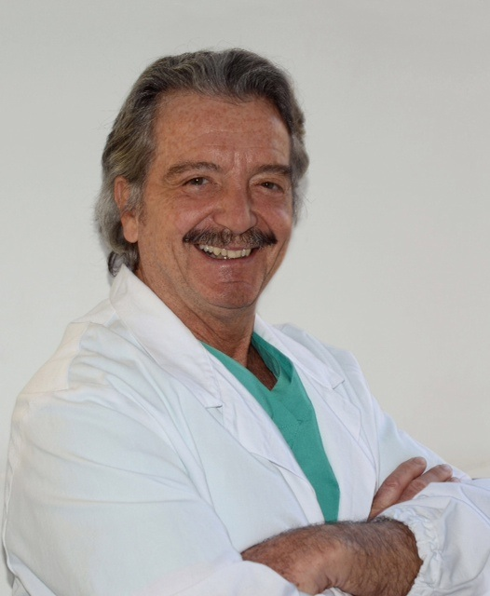
UROANDROLOGIA UROGINECOLOGIA
Prof. Gino D. Bologna

Consulente Studio

Visita Specialistica Urologica + Ecografia Specialistica € 150,00
Uroflussimetria € 80,00
Ecografia Peniena € 80,00
Ecografia Testicolare € 80,00
Ecografia Transrettale € 100,00

Riceve nei seguenti giorni
Mercoledì Pomeriggio

http://www.studiomedicom.it/wp/consulenze-mediche/urologia.html

TIPOLOGIA TRATTAMENTO

COMPLETO:
- PACCHETTO SILVER
6 SEDUTE (80€ A SEDUTA) €. 480,00

- PACCHETTO GOLD
12 SEDUTE (75€ A SEDUTA) €. 900,00

- PACCHETTO PLATINUM
18 SEDUTE (70€ A SEDUTA) €. 1.260,00

SOLO ADDOME:
- 6 SEDUTE (55€ A SEDUTA) €. 330,00

- 12 SEDUTE (50€ A SEDUTA) €. 600,00

- 18 SEDUTE (45€ A SEDUTA) €. 810,00

http://www.studiomedicom.it/wp/consulenze-mediche/endospheres-2.html

ScelgoTe è una società di ricerca e selezione del personale specializzata nell’assistenza alla famiglia autorizzata dal Ministero del lavoro

La Mission di ScelgoTe
ScelgoTe promuove e valorizza la selezione di figure sempre più importanti per la famiglia quali badante, babysitter e colf attraverso metodologie qualificate garantendo equilibrio, stabilità e sicurezza nell’ambiente di lavoro.
ScelgoTE valorizza l’elemento umano ed empatico come caratteristica distintiva del servizio. ScelgoTE ha l’ambizione di entrare in contatto personale e diretto sia con le figure che vengono selezionate che con le famiglie che richiedono i servizi.

La Vision di ScelgoTe
Certificare la professionalità al servizio della famiglia e promuovere l’integrazione sociale. Decidere di affidarsi ad un assistente familiare per i bisogni quotidiani è una scelta importante. Per questo non ci si può affidare al caso o alla fortuna. Con ScelgoTe abbiamo deciso di supportare le famiglie garantendo un servizio professionale.

Cosa fa ScelgoTe
Abbiamo creato un metodo scientifico per la selezione e la ricerca di personale qualificato per l’assistenza familiare. Il metodo di ScelgoTe mira a creare la massima soddisfazione tra chi cerca una badante, una babysitter o una colf per le proprie esigenze familiari.
Per essere al fianco di tutti abbiamo proponiamo diverse tipologie di servizio con l’obiettivo di fornire un servizio il più possibile personalizzato.
Contatti: 06/5806723 06/5816695
Via Arenula 59 Roma
http://www.scelgote.it/
50&Più è un grande Sistema Associativo e di Servizi (nato e cresciuto all’interno di Confcommercio - Imprese per l’Italia) che risponde alle richieste di consulenza, assistenza e benessere sociale delle persone, attraverso l’opera di 7.240 professionisti e 886 punti operativi dislocati in Italia e all’estero.
Con 50&PiùEnasco, Istituto di Patronato e di Assistenza Sociale, fornisce assistenza gratuita per risolvere nel modo più favorevole tutte le pratiche previdenziali (pensioni, supplementi, indennizzi ed indennità).
Con 50&PiùCaaf, Centro Autorizzato di Assistenza Fiscale, provvede all'elaborazione di 730, Imu, Red, Detr, Isee, richiesta bonus energia/gas, visure catastali, dichiarazioni di successione.
50&Più, fondata nel 1974, è un'Associazione libera, volontaria e senza fini di lucro. Opera per la rappresentanza sindacale, la tutela e l'assistenza dei propri soci a sostegno dell’invecchiamento attivo, dell'affermazione e della valorizzazione del ruolo della persona anziana. Organizza eventi e manifestazioni culturali, sportive e ricreative a livello internazionale, nazionale e territoriale.
Forte oggi di 330.000 iscritti offre ai propri soci tutela, assistenza e una vasta gamma di servizi e convenzioni, oltre alla possibilità di partecipare ad un’intensa vita associativa.
L’associazione 50&Più, nel corso degli anni, ha dato vita a Società collegate per meglio rispondere alle esigenze dei soci e del mondo senior: 50&Più Editoriale, la casa editrice che dal 1978 pubblica il primo mensile italiano dedicato agli ultracinquantenni ; 50&Più Turismo: il tour operator specializzato per i viaggiatori over 50; 50&Più Serena, la società specializzata in ambito assicurativo per la sicurezza e la sanità; 50&Più Università, per promuovere lo sviluppo culturale e sociale della persona anziana.
Contatti: 06/688831
Via del Melangolo 26 Roma
http://www.50epiu.it/it-it/home.aspx
RADIOLOGIA GENERALE
a domicilio
Dott. Domenico De Rosa
327 3247609
www.radiografieadomicilio.com
Sconto 10 % codice MEDICOM

http://www.studiomedicom.it/wp/servizi/radiografie-a-domicilio.html

RADIOLOGIA GENERALE
Casa di Cura Villa Pia – Prof. Salvatore Masala
RX – Radiologia Tradizionale tariffario Villa Pia
RM - Risonanza Magnetica tariffario Villa Pia
TC - Tomografia Computerizzata tariffario Villa Pia

Sconto 10 % codice MEDICOM
Indirizzo: Via Bernardino Ramazzini, 93, 00151 Roma
Telefono: 06 539 0290

FARMACIE
in collaborazione

- FARMACIA TRASTEVERE (Dott.ssa Francone) Viale Trastevere 80 – 06/5810259
(A pochi passi dal Ministero della Pubblica Istruzione)

- FARMACIA DI SALVO (Dott.ssa Di Salvo) Viale dei Quattro Venti 160 – 06/5817572
(Di fronte la Stazione Ferroviaria Quattro Venti)

- FARMACIA FACCIOLA’ (Dott. Facciolà)
Via Ettore Rolli 19 – 06/5812110

- FARMACIA SALUS (Dott.ssa Lofaro)
Viale Trastevere 229 – 06/5882273

- FARMACIA CECCARELLI (Dott. Ceccarelli)
Viale Trastevere 303 – 06/5897108
(A 100 metri dalla Stazione Ferroviaria Trastevere)

LABORATORIO ANALISI
in collaborazione

Via San Francesco a Ripa 110 – 00153 Roma
Tel/Fax: 06 5800605

ORARIO PRELIEVI
Lunedì - Sabato 7.00 - 10.30

ORARIO RITIRO REFERTI
Lunedì - Venerdì 10.30 - 13 / 15 - 18
Sabato 10.30 - 13

ORTOPEDIA SANITARIA
in collaborazione

Convenzionato a.s.l.
Servizio anche a domicilio

- Busti Ortopedici
- Calzature Ortopediche
- Plantari
- Noleggio Carrozzine Deambulatori
- Calze Elastiche

Via Ippolito Nievo 64/66
Tel. 06 53273419

LISTA PROMO

CORSI

